三峡
重点知识点拨
《三峡》这篇文章节选自《水经注·江水》，是“又东过巫县南，盐水从县东南流注之”句注释中的一段。《水经注》的作者是郦道元，这部书虽属于地理著作，但描写委婉曲折，文字峻洁明丽，文学上也有较高成就。
《水经》是魏晋时人所著（也有说是汉代桑钦撰写）的一部记载全国水道的地理书。郦道元博采汉魏以来文献碑刻，考证经文正误，叙述了一千多条水道的源流经历、山川名胜，引用书籍多至四百三十七种，极大地丰富了原书。我们必须分清楚《水经》与《水经注》是两部书，不可混为一谈。

难点解析
《水经注》的作者郦道元（约470—527），字善长，范阳涿县（今河北涿县）人。青少年时代在青州度过。曾官至郎中、侍御史、太守，在延昌四年（515），因故罢官。（524）复出，授河南尹。后为御史中尉，执法严峻，结怨于汝南王元悦。次年，雍州刺史萧宝夤反，王元悦借故举荐郦道元为关右大使，最终被害于阴盘驿亭。道元好学博览，著有《水经注》四十卷。尚有《本志》十三篇及《七聘》等文，现今全部失存。
《水经》中记叙极为简单，郦道元为它做了详细的注释，这篇文章是《水经》中“又东过巫县南，盐水从县东南流注之”这句话注释中的一段。
作者先以“自三峡七百里中”点明地点和范围，接用二十六字“两岸连山，略无阙处。重岩叠嶂，隐天蔽日。自非亭午夜分，不见曦月”概写巍峨绵亘、隔江对峙的三峡总貌，重点在山。作者极力渲染了山峰之高峻、江面之狭窄。为下面写夏水的迅猛作了铺垫。
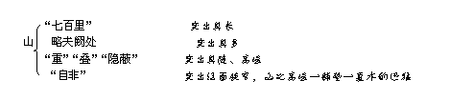
然后分用三小节描写夏季、冬春和秋季的景色，刻意写水。
先写夏水：至于夏水襄陵，沿泝阻绝。或王命急宣，有时朝发白帝，暮到江陵，其间千二百里，虽乘奔御风，不以疾也。突出了夏水的湍急、凶险、迅疾。
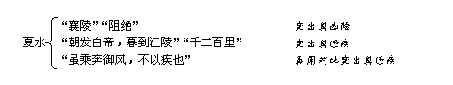
再写春冬之时的景色。
春冬之时，则素湍绿潭，回清倒影。突出了水的清澈、平静。
水是三峡的特点，但是“峡”是两山之间的水，所以写水不能不涉及到山，山不会是秃山，所以作者又描写了三峡的树、水、山、草。
绝巘多生怪柏，悬泉瀑布，飞漱其间。清荣峻茂，良多趣味。
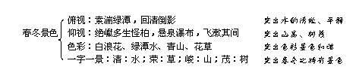
最后写到四季中的秋。突出了凄凉气氛。
每至晴初霜旦，林寒涧肃，常有高猿长啸，属引凄异，空谷传响，哀转久绝。故渔者歌曰：“巴东三峡巫峡长，猿鸣三声泪沾裳。”
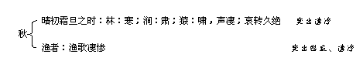
这篇文章既能纵览乾坤从大处落墨，又能别具只眼而洞察幽微，缓急相间，动静相生，笔依物转，情随景迁，于寥寥一百五十余字中，历历如绘地再现了三峡（主要是巫峡）的险峻奇秀。
这篇文章描写中动静结合。语言简练、生动。虽然只有155个字，却写出了七百里三峡的万千气象。四季景色齐全；山、水、草、木不缺；水的迅疾平静各有特色；尤其是写出三峡秋之悲凉、凄清的气氛，读来让人感到哀伤、寒气透骨。

典型例题分析
如果把“素湍绿潭，回清倒影”翻译成现代汉语，就是：白色的急流，回旋着清波，碧绿的深潭，映出了（山石林木的）倒影。虽然简洁但给人留下的印象并不会很深刻，请你用描写的方法把这句话进行深加工。
描写：
解析：雪白的溪水从群山绿树间急急忙忙地奔下，激荡起条条白色的浪花，注入一个个碧如青玉的山潭中。一个个山潭深不见底，如一块块玉石，又如一面面镜子，散落在山里。山里的青松红叶，山影岭貌，倒映在潭水里，是那么清晰，那么可爱……
由于采用了拟人、比喻等修辞手法，大家头脑中会再现出大自然的美景。相信同学们描写得会更出色。形象更鲜明。

学习方法
查找有关描写三峡的诗歌、散文、图片等，在班内举办展览，加深对课文内容的理解。

【同步达纲练习】
阅读下面选段，回答后面问题
每至晴初霜旦，林寒涧肃，常有高猿长啸，属引凄异，空谷传响，哀转久绝。故渔者歌曰：“巴东三峡巫峡长，猿鸣三声泪沾裳。”
1．从哪些词语可以看出这段是写三峡的秋天？理由是什么？
答：
2．写描写的方法把“每至晴初霜旦，林寒涧肃，常有高猿长啸，属引凄异，空谷传响，哀转久绝。故渔者歌曰：‘巴东三峡巫峡长，猿鸣三声泪沾裳。’”进行再加工。
描写：
3．请你找出有关描写三峡险峻的古诗文。（多少不限）
诗歌：

参考答案
【同步达纲练习】
1．晴霜初旦，林寒涧肃。因为只有在秋天才会有霜，冬天是雪，夏天是雨，所以说这是秋天。还有林寒，夏天的树林是茂盛的，冬天是光秃的，只有秋天才会林寒涧肃。
2．略。可以采用比喻、拟人排比等修辞方法，这样会使文章更具有生动性。
3．杜甫：夔州歌十绝句（其一）
杜甫
中巴之东巴东山， 江水开辟流其间。
白帝高为三峡镇， 瞿塘险过百牢关。

